

**Konkurs internetowy z historii**

**1. Uzupełnij tabelę. Obok krótkich informacji wpisz imię i nazwisko postaci, której ona dotyczy**.

|  |  |  |
| --- | --- | --- |
| Lp. | Informacje o postaci | Imię i nazwisko |
| 1. | Marszałek wielki koronny i wojewoda krakowski, przeciwnik Zygmunta III Wazy, poniósł klęskę pod Guzowem. Ufundował  w swoich dobrach słynną Kalwarię. |  |
| 2. | Awanturnik i warchoł, zwany był „Diabłem”. Poseł na sejm,  a wcześniej uczestnik wojny Batorego z Moskwą. |  |
| 3. | Kanclerz wielki koronny, doradca Władysława IV. Utalentowany pisarz, autor pamiętników „Dziennik własnego życia”. |  |
| 4. | Wojewoda poznański, uczestnik misji dyplomatycznej do Moskwy  w 1686 r., pisarz polityczny oraz mówca. |  |
| 5. | Jezuita, legat papieski, uczestnik rokowań z Moskwą zakończonych podpisaniem rozejmu w Jamie Zapolskim. |  |
| 6. | Zakonnik, paulin, dowodził obroną klasztoru na Jasnej Górze w czasie potopu szwedzkiego. |  |
| 7. | Wojewoda ruski, główny przeciwnik Bohdana Chmielnickiego zwany „młotem na Kozaków”, obrońca Zbaraża, ojciec polskiego króla. |  |
| 8. | Marszałek wielki koronny, hetman polny koronny, zwycięzca spod Cudnowa, udzielił schronienia Janowi Kazimierzowi w czasie potopu szwedzkiego, ale w latach 60-tych XVII w. wzniecił przeciw królowi rokosz. |  |

**2. Na podstawie mapy, tekstów źródłowych oraz wiedzy pozaźródłowej odpowiedz na poniższe pytania**.

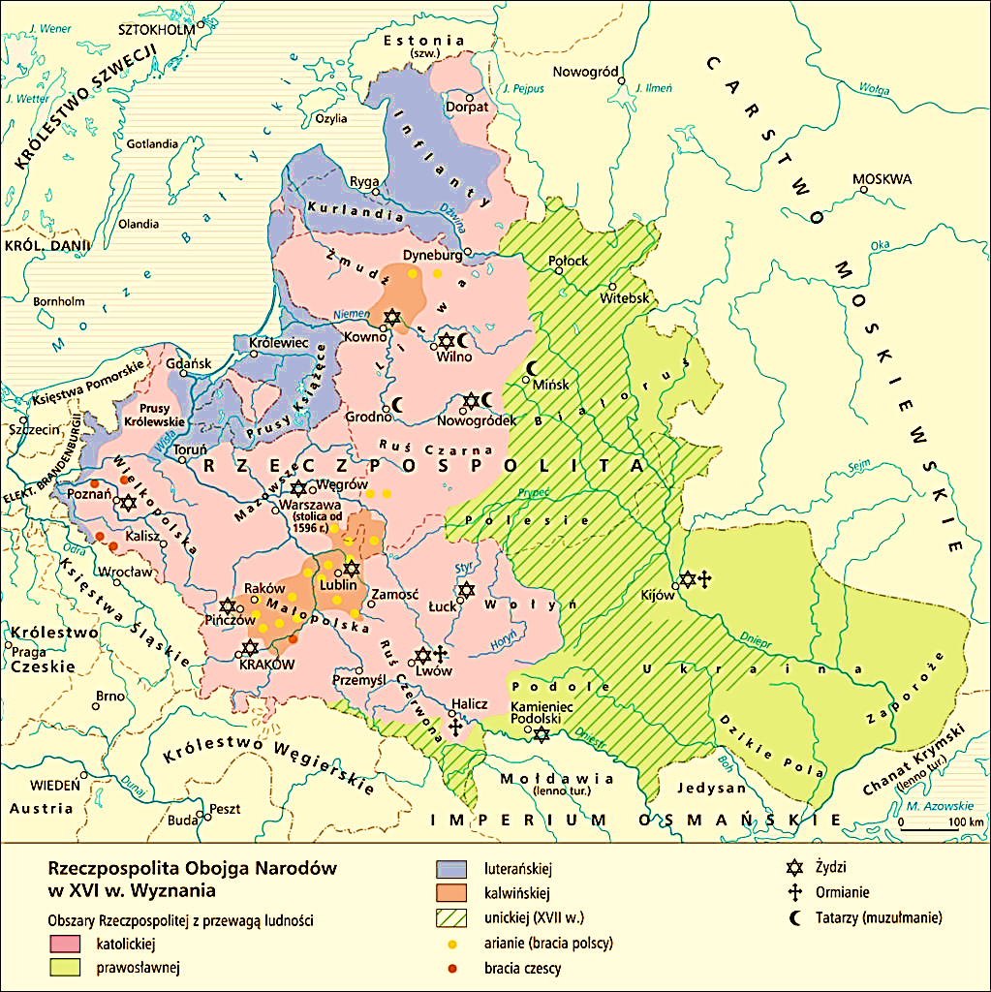

|  |  |
| --- | --- |
|  |  |

Mieszkańcy Wielkopolski i Małopolski, podobnie jak i Litwy ze Żmudzią i całej prawie Rusi wyznają religię rzymskokatolicką. Wśród Litwinów wyjątek stanowi pewna część Tatarów, która tworzy własną sektę wyznaniowa. Są oni jednak posłuszni królowi polskiemu i na ogół nie trudnią się rozbojem. Na Rusi i na Podolu mieszkają Rusini obrządku greckiego [...] Na Rusi Ormianie, w większej jednak liczbie zamieszkuje te ziemie [...] naród żydowski.

*Źródła i materiały do nauczania historii*, pod red. Stanisława Sierpowskiego, W-wa 1998, s. 91.

|  |
| --- |
| Tekst B:Paweł z Wizny (arianin), Ideologia społeczna arian |

[…] Poddanych niektórzy trzymają, a niektórzy i niewolną czeladź [służbę] dotąd mają i w niewoli ją przeciw Bożemu słowu dzierżą […]. Wiernemu nie godzi się mieć poddanych, a daleko mniej niewolników i niewolnic; gdyż to jest rzecz pogańska panować nad swoim bratem, potu jego albo raczej krwi używać. Ano Pismo Święte jaśnie świadczy, że Bóg z jednej krwi uczynił wszytek rodzaj człowieczy; wedle czego wszyscy jesteśmy sobie równi; bo jeśliśmy wszyscy z jednej krwi, tedyśmy wszyscy sobie bracia. A jeśli bracia, a jakoż może brat nad bratem panować? Jako może jego potu używać? […]

Teresa Maresz, Krzysztof Juszczyk, *Historia w źródłach – nie tylko pisanych dla liceum ogólnokształcącego, liceum profilowanego i technikum. Starożytność i średniowiecze*, Toruń 2004, s. 191.

|  |  |
| --- | --- |
|  | Tekst C: Ustawa sejmu o wygnaniu arian z Polski z 1658 roku |

Iż jeśliby kto taki znalazł się, który by sektę tę ariańską [...] ważył się wyznawać [...] na gardle ma być karany […]. Chcąc jednak łaskawość naszą pokazać, jeżeliby się który taki znalazł, co by tej sekty swojej wyrzec się nie chciał, takiemu na trzy lata do wyprzedania się pozwalamy. Ale przez ten czas żadnych praktyk swej sekty odprawiać nie powinien i do żadnych funkcji publicznych nie będzie mógł się mieszać. *Wiek XVI–XVIII w źródłach., oprac. M. Sobańska-Bondaruk,S. B. Lenard, W-wa 1999, s. 156*

A. Na podstawie mapy podaj nazwy religii niechrześcijańskich, których wyznawcy zamieszkiwali Rzeczpospolitą.

-………………………………………………………………………………………………………………

B. Podaj nazwę wyznania, które autor tekstu A nazywa greckim.:

-………………………………………………………………………………………………………………

C. Na podstawie tekstu B odpowiedz, czego arianie zabraniali chrześcijanom?

-………………………………………………………………………………………………………………

D. Jakie argumenty podał Paweł z Wizny dla poparcia swojego poglądu?

…………………………………………………………………………………………………………………

E.Na podstawie tekstu C odpowiedz, co groziło za pozostanie przy wierze ariańskiej?

-………………………………………………………………………………………………………………..

F.Za panowania którego władcy powstał Kościół unicki?

-………………………………………………………………………………………………………………..

**3. Poniżej znajdują się rysunki przedstawiające godła polskie w różnych okresach polskiej historii. Wskaż godło   
z okresu powstania styczniowego i napisz co symbolizuje.**

[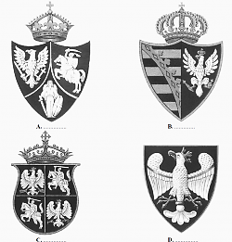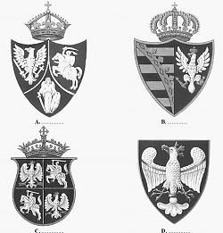](http://maximus.pl/pliki/grafika/historia/roznewizerunkiposlkiegogodla.gif)

A

B

C

A. Godło z okresu powstania styczniowego jest na rysunku oznaczonym literą :………….

1. Wskazane przez Ciebie godło symbolizuje:

:………………………………………………………………………………………………………

**4. Na podstawie mapy i wiedzy pozaźrodłowej odpowiedz na poniższe pytania**.

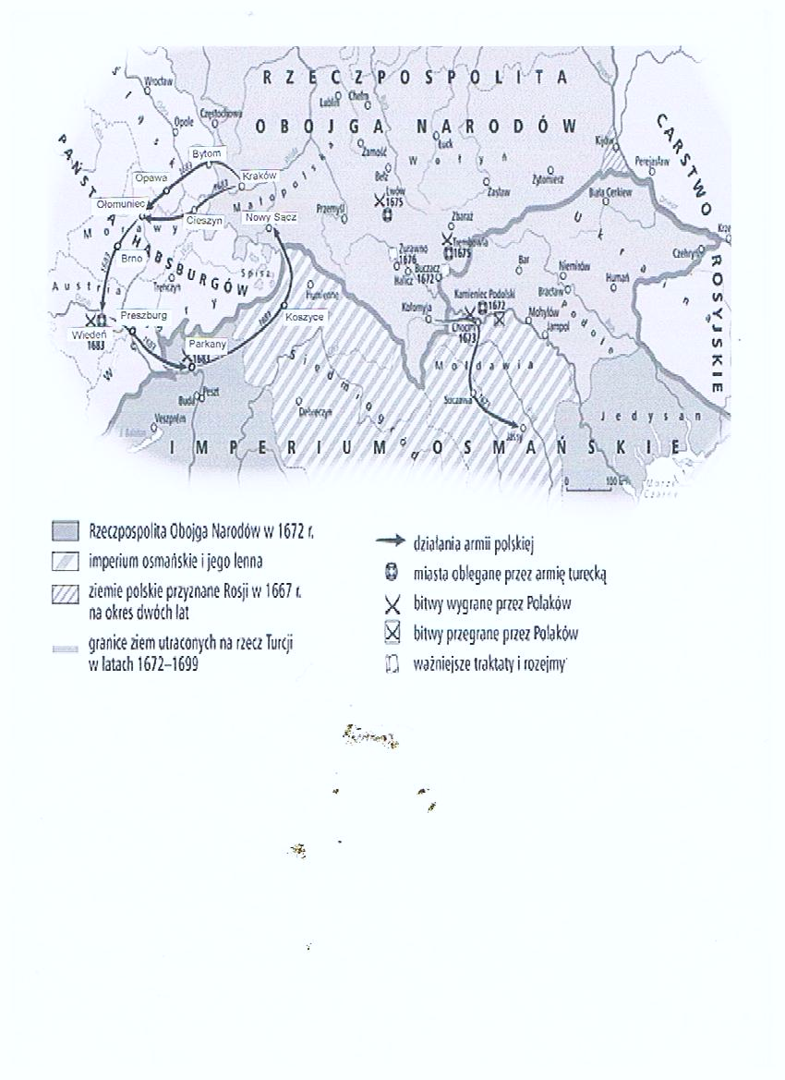

1. W wyniku wielkich wojen XVII w. Rzeczpospolita utraciła przejściowo na rzecz Turcji:

(podkreśl właściwą odpowiedź)

- Podole

- Mołdawię

- Ruś Czerwoną

- Wołyń

1. Podaj nazwę miasta, które zgodnie z postanowieniami rozejmu w Andruszowie miało wrócić do Rzeczypospolitej po upływie dwóch lat.

…………………………………………………………………………………………………………….

1. Po zapoznaniu z mapą uzupełnij schemat. Wpisując we właściwe miejsca diagramu miasta obrazujące trasę przemarszu wojsk króla Jana III Sobieskiego. Skorzystaj z zamieszczonej poniżej listy miast wpisując tylko oznaczenia cyfrowe miast.

Miasta: 1-Parkany; 2-Brno; 3-Bytom; 4-Ołomuniec; 5-Preszburg; 6-Opawa; 7-Cieszyn; 8-Koszyce.



**5. Na podstawie tekstu źródłowego i wiedzy pozaźródłowej odpowiedz na poniższe pytania.**

Relacja dyplomaty francuskiego Antoniego Montiego o sytuacji w Polsce za panowania Sasów.

„Trzeba by sobie życzyć, by Polacy pomyśleli rzeczywiście o interesie ich ojczyzny, ponieważ wtedy zajęliby się więcej niż obecnie tym, co się dzieje na zewnątrz, i zachowali większą ostrożność wobec dworu wiedeńskiego, Rosji i Prus. Myślą tylko o swoich osobistych sprawach i, gdy im się mówi o niebezpieczeństwie, w którym się znajdują, zgadzają się z tym, ale jednocześnie odpowiadają, że Polska zawsze rządziła się sama i że leży w interesie Europy utrzymanie istniejącego rządu, aby żaden z sąsiednich władców jej nie opanował. Na to odpowiadam im, że dwór wiedeński, Rosja i Prusy nigdy nie były tak potężne, jak obecnie i że powinni zawsze obawiać się jakiegoś rozbioru prowincji, jeśliby znali niebezpieczeństwo, na jakie są narażeni w razie, gdyby książę elektor (Fryderyk August Wettin, później August III) został królem, zwłaszcza ze względu na prawa, jakie ma do sukcesji po domu austriackim. Nie pociągałby tego niebezpieczeństwa wybór jakiegoś Polaka. Ale oni się nie pytają ani o sankcję pragmatyczną, ani o elekcję króla rzymskiego i byleby im dano pieniądze, są zadowoleni […].”

Teksty źródłowe do nauki historii w szkole. Nr 17, oprac. Z. Libiszowska, W-wa 1960, s.22.

A.Przed jakimi państwami dyplomata francuski ostrzega Polaków? Wymień te państwa.

-……………………………………………………………………………………………………………………………

B. Czy zdaniem autora Polacy mają pełną świadomość zagrożenia ze strony sąsiadów?

-………………………………………………………………………………………………............................................

C. Czy autor tekstu jest zwolennikiem wyboru Fryderyka Augusta na tron polski?

-……………………………………………………………………………………………………………………………

**6. Na podstawie rysunku oraz wiedzy pozaźródłowej odpowiedz na poniższe pytania.**

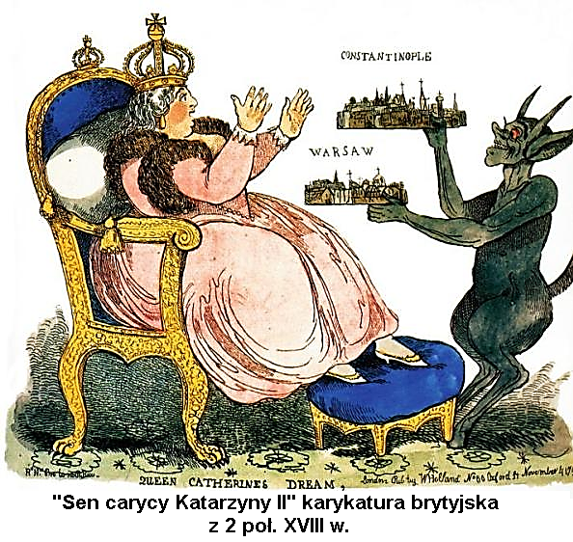

„Sen Katarzyny” – karykatura brytyjska z II połowy XVIII w.

1. Podaj nazwę państwa, w którym panowała Katarzyna

-……………………………………………………………………………

1. Kim była z pochodzenia Katarzyna? Podaj jej narodowość.

-……………………………………………………………………………

1. O zagarnięciu, których państw śni władczyni? Podaj nazwy tych państw.

-……………………………………………………………………………